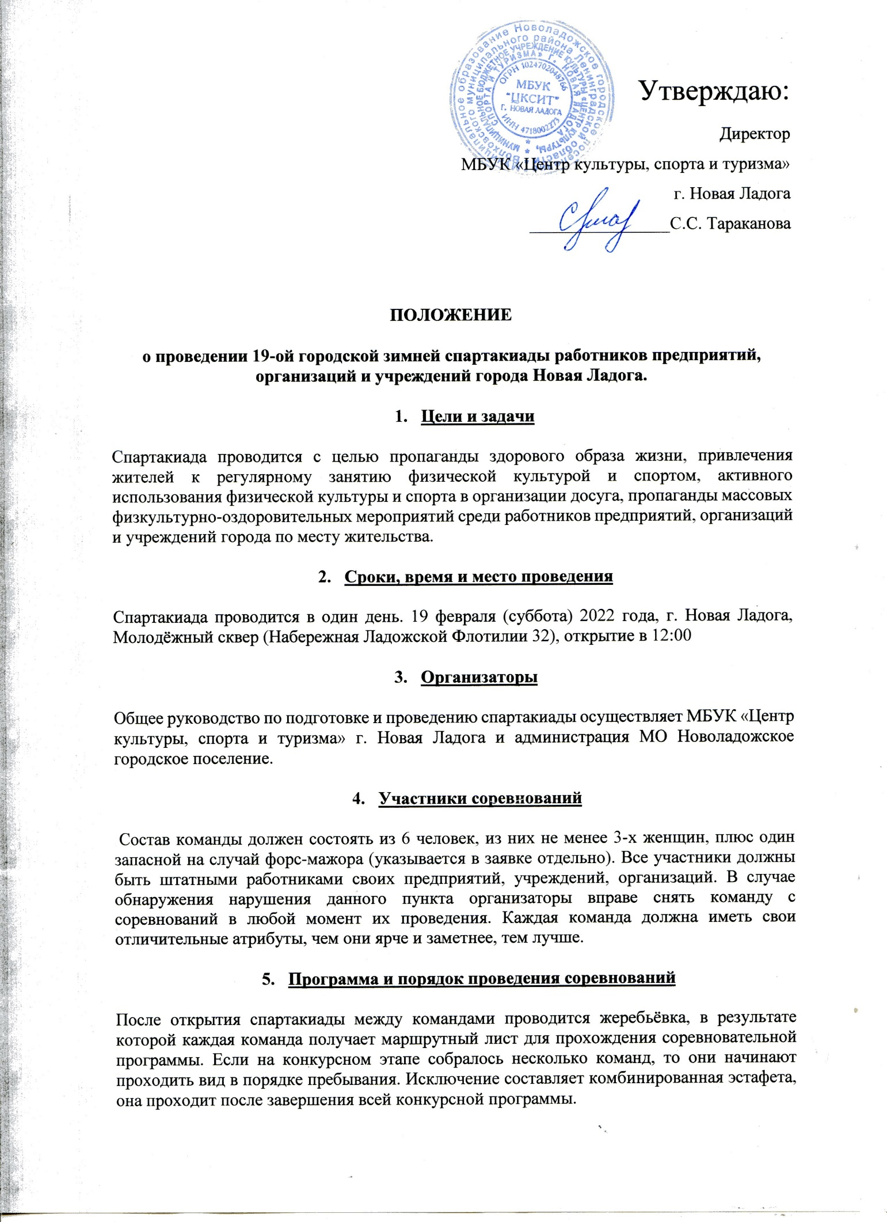

ПОЛОЖЕНИЕ
о проведении 19-ой городской зимней спартакиады работников предприятий, организаций и учреждений города Новая Ладога.
- Цели и задачи

Спартакиада проводится с целью пропаганды здорового образа жизни, привлечения жителей к регулярному занятию физической культурой и спортом, активного использования физической культуры и спорта в организации досуга, пропаганды массовых физкультурно-оздоровительных мероприятий среди работников предприятий, организаций и учреждений города по месту жительства.
- Сроки, время и место проведения

Спартакиада проводится в один день. 19 февраля (суббота) 2022 года, г. Новая Ладога, Молодёжный сквер (Набережная Ладожской Флотилии 32), открытие в 12:00
- Организаторы

Общее руководство по подготовке и проведению спартакиады осуществляет МБУК «Центр культуры, спорта и туризма» г. Новая Ладога и администрация МО Новоладожское городское поселение.
- Участники соревнований
Состав команды должен состоять из 6 человек, из них не менее 3-х женщин, плюс один запасной на случай форс-мажора (указывается в заявке отдельно). Все участники должны быть штатными работниками своих предприятий, учреждений, организаций. В случае обнаружения нарушения данного пункта организаторы вправе снять команду с соревнований в любой момент их проведения. Каждая команда должна иметь свои отличительные атрибуты, чем они ярче и заметнее, тем лучше.
- Программа и порядок проведения соревнований
После открытия спартакиады между командами проводится жеребьёвка, в результате которой каждая команда получает маршрутный лист для прохождения соревновательной программы. Если на конкурсном этапе собралось несколько команд, то они начинают проходить вид в порядке пребывания. Исключение составляет комбинированная эстафета, она проходит после завершения всей конкурсной программы.
5.1 Конкурс «Хоккей»
Участвует полный состав команды – 6 человек. Каждый участник команды должен с помощью хоккейной клюшки выполнить по 5 бросков в определённые зоны хоккейных ворот. За точные попадания будут начисляться баллы. Инвентарь предоставляется организаторами. Командное место определяется путём сложения суммы попаданий членов команды. В случае равенства очков у двух и более команд, преимущество имеет команда, стартовавшая ранее.
5.2 Лыжная спринтерская эстафета 4 х 150 метров (метраж дистанции может поменяться)
Участвуют 4 человека (не менее двух женщин). Итоговое место определяется по наименьшему времени, показанному командами на финише, в случае равного времени у двух и более команд, преимущество имеет команда, которая стартовала ранее. Лыжный инвентарь свой. Ход свободный. За нарушения прохождения дистанции организаторы вправе наказывать команды штрафными секундами на своё усмотрение.
5.3 Дартс
Участвует полный состав команды – 6 человек. Каждый участник выполняет 3 пробных и 5 зачётных бросков. От пробных бросков участник вправе отказаться, заведомо предупредив об этом судью. Диск расположен на высоте 1м 73см, расстояние до диска 2м 37см. Командное место определяется путём сложения суммы очков членов команды. Если в составе команды перед конкурсом не хватает людей, в этом случае в зачёт идут баллы, набранные теми участниками команды, которые приняли участие в конкурсе. При равном количестве очков у двух и более команд, победитель выявляется по самому меткому броску.
5.4 Конкурс «Баскетбол»
Участвует полный состав команды - 6 человек. Участники команды бросают мяч в кольцо до 20 попаданий с дистанции определённой судьями. Лучший результат по наименьшему времени. За каждого не участвующего в конкурсе члена команды к итоговому результату начисляется штрафное время – 30 секунд. Мяч можно кидать как с дистанции, так и подбежав с ним к кольцу, но обязательно каждый член команды должен из рук в руки передать мяч своему партнёру. За нарушение последовательности очереди организаторы вправе наказать команду штрафными секундами на своё усмотрение.
5.5 Конкурс «Набрось кольцо»
Участвует полный состав команды - 6 человек. Нужно накинуть диск на металлический штырь. Каждый участник выполняет 3 пробных и 5 зачётных бросков. От пробных бросков участник вправе отказаться, заведомо предупредив об этом судью. Командное место определяется путём сложения суммы попаданий членов команды. В случае равенства очков у двух и более команд, преимущество имеет команда, стартовавшая ранее.

5.6 «Ватрушная» эстафета
Участвует полный состав команды - 6 человек. Ватрушка для катания по снегу предоставляется организаторами. Команда делится на три пары (бегун + штурман), каждая пара проходит свою дистанцию, а на финише передаёт ватрушку другой паре. В случае падения с ватрушки бегун не может единолично продолжать забег, он обязательно должен дождаться в месте падения, пока штурман займёт своё место в ватрушке, а потом уже продолжать гонку. Итоговое место определяется по наименьшему времени, показанному командами на финише, в случае равного времени у двух и более команд, преимущество имеет команда, которая стартовала ранее.
5.7 Комбинированная эстафета
Проводится в последнюю очередь, когда команды пройдут все виды программы. Очередность прохождения определяется жеребьёвкой. Участвует полный состав команды – 6 человек. Этапы эстафеты раскрываются участникам за 10 минут до старта. Если перед стартом эстафеты у какой-либо команды не хватает участников, то она автоматически снимается и получает последнее место в конкурсе. За нарушения прохождения дистанции организаторы вправе наказывать команды штрафными секундами на своё усмотрение. Итоговое место определяется по наименьшему времени, показанному командами на финише, в случае равного времени у двух и более команд, преимущество имеет команда, которая стартовала ранее.
- Флешмоб
Не входит в зачёт спартакиады. Участие в нём сугубо добровольное. Проводится после проведения всех конкурсов программы, пока судьи подводят итоги. Разработка и подготовка флешмоба возлагается на прошлогоднего победителя спартакиады, команду «Электрошок».
- Определение победителей
За первое место в каждом виде программы команды получают количество баллов, эквивалентное количеству участвующих команд, соответственно каждое следующее место на балл ниже. Команда победитель в общем зачёте определяется по наибольшей сумме баллов во всех видах программы. В случае равенства очков у двух и более команд, победитель выявляется по количеству первых мест в конкурсной программе, если эти показатели равны, то преимущество определяется по результату комбинированной эстафеты.
- Награждение
Команды, занявшие в общекомандном зачёте призовые места, награждаются кубком, медалями и грамотами. За победу в отдельных видах программы - малыми кубками и грамотами.
- Заявки
Предварительные заявки на участие в спартакиаде подаются до 14 февраля на почту МБУК «Центр культуры, спорта и туризма» г. Новая Ладога dkladoga@mail.ru Вариант заявки в печатном виде можно передать организаторам в день соревнований, перед стартом (шаблон прилагается). Каждая заявившаяся команда до 14 февраля должна предоставить организаторам музыкальное сопровождение (петь ничего не надо, просто музыкальный трек, характеризующий вашу команду), под его исполнение команда будет выходить на приветствие и комбинированную эстафету. Если до 14 февраля получатель данного положения не отзванивается о своём намерении принять участие в соревнованиях, то он автоматически в них не участвует. Телефон для связи (8 962 680 40 01)
Внимательно ознакомьтесь с положением!!! Данное положение является официальным регламентом спартакиады, а также вашим приглашением на соревнование.
Примечание: Команды детских садов и образовательных учреждений могут привлекать в свой состав близких родственников мужского пола до 2 человек (мужья, сыновья, отцы) , т.к. в их штате практически отсутствуют представители мужского пола.

Ф.И.О. | Год рождения | Занимаемая должность | Виза врача
1.Капитан команды
2.
3.
4.
5.
6.
7.Запасной
В случае непредвиденных обстоятельств организаторы вправе вносить изменения в положение вплоть до самого старта соревнований.

